2014～2015学年度第一学期教学质量自查

**七年级地理**

（考试时间60分钟，满分100分）

**一、选择题**（每小题只有一个选项最符合题意，每小题2分，共60分）

1．人们渴望了解自己的家园，认识地球的形状经历了漫长的过程，以下关于人们认识地球形状的先后过程正确的是

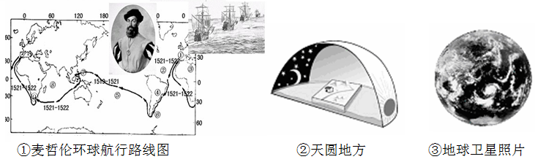

A．①→②→③ B．①→③→② C．②→①→③ D．②→③→①

读下图，回答2～4题。

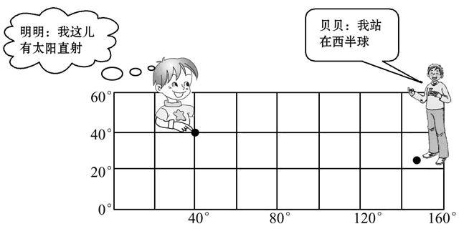

2.明明所在地的经纬度是

A.25°N，50°E B.40°N，40°E C.30°N，0° D.40°S，40°W

3.明明在贝贝的什么方向

A.东 B.西 C.东北 D.西北

4.关于图中明明和贝贝的说法，你的判断是

A.明明的说法是正确的 B.贝贝的说法是正确的

C.两个小朋友都讲对了 D.两个小朋友都讲错了

“不到长城非好汉”，家住东莞的玲玲利用暑假乘火车去北京游长城，并顺利返回。在整个过程中，玲玲使用了四幅地图：①中国地形图，②中国铁路图，③北京市交通图，④长城景区导游图。据此回答5～6题。

5.对玲玲这次出行没有太大帮助的地图是

A．① B.② C.③ D.④

6.如果上述四幅地图图幅大小一样，其中比例尺最大的是

A．① B.② C.③ D.④

APEC峰会（亚太经济合作组织）是经济合作的论坛平台，此次峰会的主题是共建面向未来的亚太伙伴关系。其中领导人峰会于2014年11月10日至11日在北京[怀柔](http://baike.sogou.com/lemma/ShowInnerLink.htm?lemmaId=1635162&ss_c=ssc.citiao.link)[雁栖湖](http://baike.sogou.com/lemma/ShowInnerLink.htm?lemmaId=227623&ss_c=ssc.citiao.link)举行，中国国家主席习近平主持峰会。据此回答7～8题。

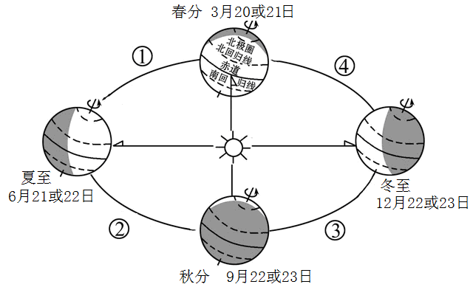7．今年APEC峰会期间，地球绕日公转运行在图中的

A．①段

B．②段

C．③段

D．④段

8．从峰会举行到冬至日，北京的白天时间将会

A．越来越长 B．越来越短

C．没有变化 D．先变长再变短

读某地等高线地形图，回答9～11题。

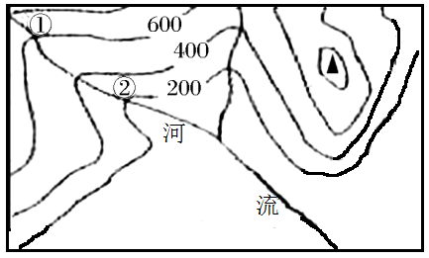

9.图中看不到的地形部位是

A．陡崖 B．山峰 C．山脊 D．山谷

10.读图中的等高线判断，该地地势说法正确的是

A．西高东低 B．南高北低

C．北高南低 D．东高西低

11.河流①→②的落差约为

A．200 米 B．300 米

C．400 米 D．500 米

12．读世界海陆分布图，判断下列说法正确的是

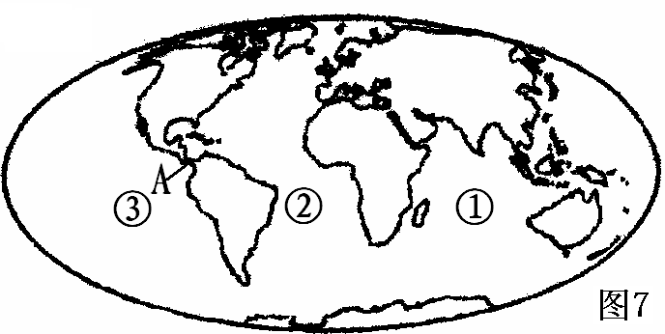

A．世界上跨经度最广的大洲是亚洲

B．大洋①是印度洋，大洋②是太平洋

C．A为苏伊士运河，是北美洲与南美洲的分界线

D．地球表面以海洋为主，陆地主要集中在北半球

据新华社电，2014年9月27日，位于日本中部的御岳山发生火山喷发，火山喷发导致多人遇难，成为第二次世界大战以来最为严重的[日本火山](http://money.163.com/keywords/6/e/65e5672c706b5c71/1.html" \o "日本火山" \t "_blank)灾难。

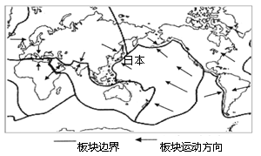13．根据右图判断，导致日本这次火山爆发的主要原因是

A．非洲板块与亚欧板块之间的碰撞挤压

B．印度洋板块与亚欧板块之间的张裂运动

C．太平洋板块与美洲板块之间的张裂运动

D．太平洋板块与亚欧板块之间的碰撞挤压

14．日本虽然火山地震频发，但是民众已经能够有序应对，下列应急行动错误的是

A．住平房的居民应迅速跑到室外空旷的地方，尽量避开高大建筑物、立交桥等设施

B．在操场或室外时，可原地不动蹲下，双手保护头部

C．正在教室上课时应迅速到讲台、课桌下边或墙角等地方躲避

D．住在楼房的居民应使用电梯或跳楼快速逃生

15．天气状况深刻地影响着我们的生活。下列天气符号所示天气与人类活动表述合适的是

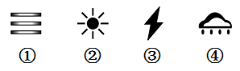A．①——台风——渔船返港

B．②——晴天——晾晒衣物

C．③——雷雨——接打手机

D．④——大雨——野外运动

读某地 2014年月平均气温数据统计表，结合相关知识完成16～17题。

|  |  |  |  |  |  |  |  |  |  |  |  |  |
| --- | --- | --- | --- | --- | --- | --- | --- | --- | --- | --- | --- | --- |
| 月份 | 1 | 2 | 3 | 4 | 5 | 6 | 7 | 8 | 9 | 10 | 11 | 12 |
| 气温/℃ | 1.1 | 2.5 | 10.1 | 16 | 21.3 | 24.6 | 27.9 | 26.9 | 22.9 | 17.1 | 8.8 | 5.8 |

16．从表中可以看出，该地一年中的最高气温出现在

A．1月 B．2月 C．7月 D．8月

17．根据气温年变化的一般规律判断，该地位于

A．北半球陆地 B．南半球陆地 C．北半球海洋 D．南半球海洋

读右图，完成18～19题。

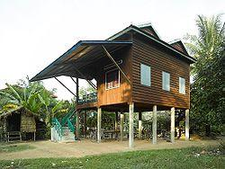18．右图民居建筑特色反映的自然环境是

A．炎热干旱的沙漠

B．终年严寒的地区

C．炎热多雨的气候

D．地势高峻的高原

19．下列气候类型图中,能正确反映该地气候类型的是

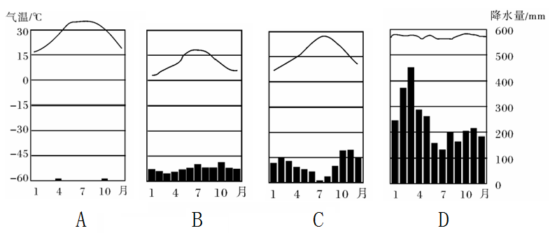

读“太平洋年平均气温分布图”，完成20～21题。

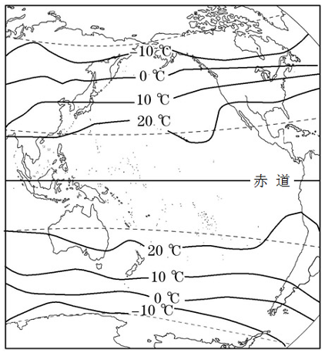20．图中海域的气温空间分布规律是

A．由北向南递减

B．由南向北递减

C．由低纬向高纬递减

D．由大洋中心向东西两侧递减

21．影响图中气温空间分布规律的主要因素是

A．纬度位置

B．海陆位置

C．地形因素

D．不确定

22．东莞暑假酷热难当，如果父母打算带你去旅游避暑，最理想的避暑地点是下图中的

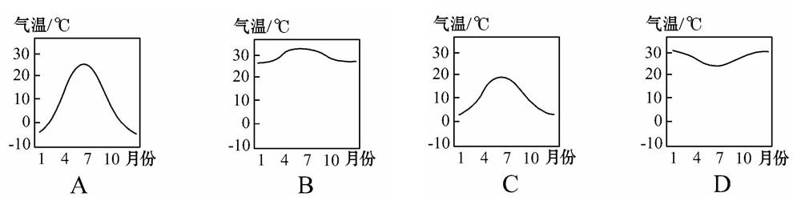

孔子学院(Confucius Institute)，即孔子[学堂](http://baike.sogou.com/lemma/ShowInnerLink.htm?lemmaId=364888" \t "_blank)，是中国国家对外汉语教学领导小组办公室在世界各地设立的推广汉语和传播中国文化与[国学](http://baike.sogou.com/lemma/ShowInnerLink.htm?lemmaId=271560&ss_c=ssc.citiao.link)的教育和文化交流机构。据此完成23～24题。

23．目前我国在其它国家设立孔子学院推广汉语，有关汉语的说法，不正确的是

A．是联合国六种工作语言之一 B．在世界上的影响力在逐渐增强

C．是世界上使用人数最多的语言 D．是世界上分布最广的语言

24．小李被选拔为孔子学院的老师，她发现她的学生肤色黝黑，头发卷曲，嘴唇较厚，平时喜欢唱歌跳舞，小李工作的地方最有可能是

A．非洲南部 B．亚洲西部 C．亚洲东部 D．欧洲西部

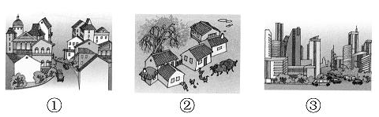读由村庄演变为城市的几个阶段示意图，完成25～26题。

25．由村庄演变为城市的顺序是

A．①②③ B．②①③ C．①③② D．③②①

26．演变到第③阶段时，可能出现的问题有

a．交通拥堵 b．住房紧张 c．受教育条件好 d．环境质量下降

e．犯罪率下降 f．对周围地区的发展带动作用降低

A．a、b、c B．d、e、f

C．a、b、d D．a、b、f

看漫画《无限吃有限》，完成27～28题。

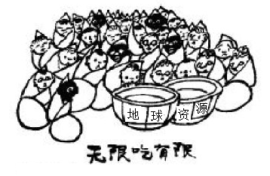27.该漫画反映了当前世界上存在着严重的

A.环境问题 B.人口问题

C.经济问题 D.水污染问题

28.漫画所反映的问题可能产生的后果是

A.劳动力普遍短缺

B.资源短缺

C.各国国防兵源不足

D.全球人口老龄化严重

29．灯光的亮暗反映了所在地区城市发展水平的高低，通过右边的世界灯光影像图，说明发达国家集中在

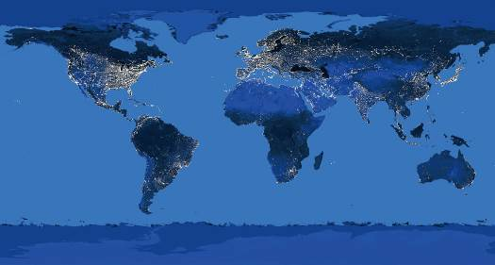A．欧洲西部和北美洲

B．亚洲南部和大洋洲

C．非洲南部和南美洲

D．欧洲西部和南极洲

30．张裕葡萄酒是融合中、美、意、葡多国资本与技术共同打造的，日本地震使美国汽车商面临零件短缺之苦，这些事例说明

A.国际合作与经济全球化 B.国际商业竞争越来越激烈

C.国家之间和平共处 D.国家之间的经济发展独成一体

**二、综合题**（每空1分，共40分）

31.读“某区域经纬网图”（图甲）和“地球公转示意图”（图乙），完成下列问题。（共8分）

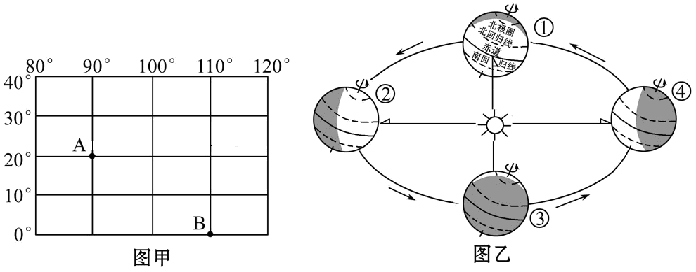

（1）A点的经度是 ，纬度是 。

（2）B点在A点的 方向，B点位于五带中的 。

（3）北极圈(有)出现极昼自然现象时，地球绕日公转的位置是 。（填数字）

（4）当太阳直射在B点时，地球位于公转轨道示意图上的 处和 处。（填数字）

（5）地球由公转轨道的③处向④处运动过程中，东莞市的白昼将变 （长、短）。

32．阅读材料和图回答问题。（共8分）

第二十届[世界杯足球赛](http://baike.baidu.com/view/102596.htm" \t "_blank)于2014年6月13日至7月14日在[巴西](http://baike.baidu.com/subview/5399/5235799.htm" \t "_blank)举行。本次世界杯决赛在里约热内卢马拉卡纳球场打响，[德国](http://baike.so.com/doc/4012899.html" \t "_blank)加时1比0绝杀阿根廷，成为首支在该大洲登顶的欧洲球队。

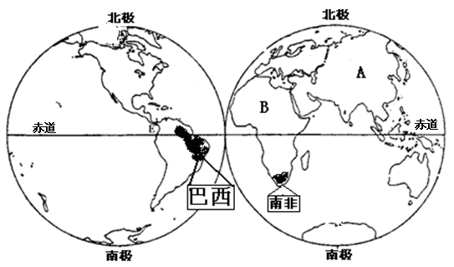

（1）东道主巴西所在的大洲是 ，如果南非的球迷到巴西观看球赛，飞机向西飞过呈“S”型的大洋是 。

（2）四大洋中，面积最大的是 ，纬度最高的是 。

（3）[世界杯足球赛](http://baike.baidu.com/view/102596.htm" \t "_blank)举行期间，巴西的里约热内卢马拉卡纳球场正值 季。

（4）世界杯期间，巴西时间下午4点的比赛，而中国球迷却要半夜3点起床看现场直播， 是地球 运动导致中国球迷熬夜看球。

（5）符号A代表 洲，A大洲和B大洲的分界线是 运河。

33.读“卫星云图”，回答问题。（共8分）

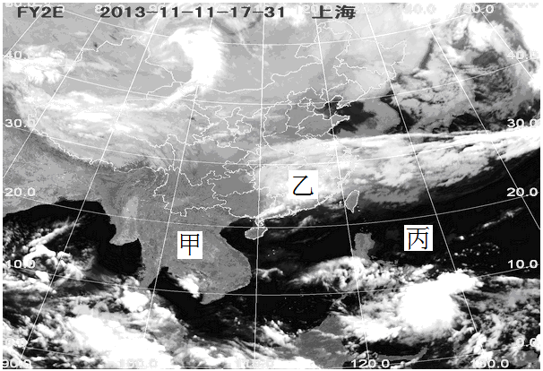

（1）观测卫星云图,甲乙丙三地,在陆地的是乙和 ，位于海洋的是 。

（2）甲乙丙三地,位于亚洲的是 和 ；位于太平洋的是 。

（3）根据卫星云图判断天气，在甲乙丙三地拍下三副照片，相对应的是：（填字母）

甲： 乙： 丙：

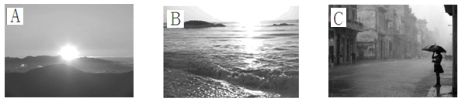

34．读“世界气候类型分布图”，回答下列问题。（共7分）

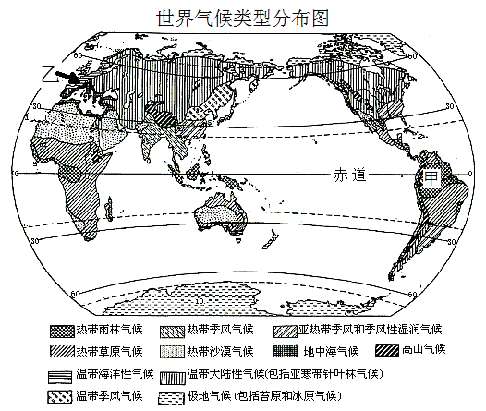

**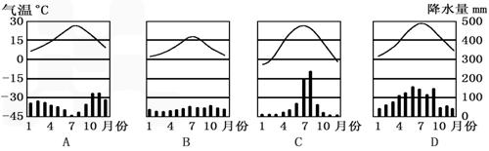**

（1）如图所示，甲地区的气候类型是 气候，它的特点是 。

（2）如图所示，乙地区的气候类型是 气候，也就是上面A、B、C、D四图中的 。（填字母）

（3）观察世界气候类型分布图,亚洲分布面积最大的气候类型是 气候，赤道穿过的主要气候类型有 气候、 气候。

35．读“世界人口分布图”，完成下列问题。(共9分)

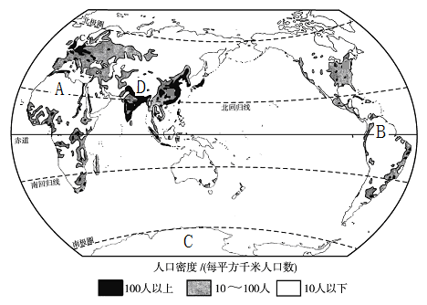

（1）从世界人口分布图中可以看出，亚洲的\_\_\_\_\_\_\_\_部和\_\_\_\_\_\_\_\_部、\_\_\_\_\_\_\_\_洲，以及北美洲东部的沿海和平原地区，人口稠密。

（2）根据图中所示，A地是极端干旱的\_\_\_\_\_\_\_\_\_\_\_\_\_沙漠，B地是气候过于湿热的\_\_\_\_\_\_\_\_\_\_\_热带雨林，而C地是终年严寒的\_\_\_\_\_\_\_\_\_\_\_\_\_洲，D地是地势高峻的\_\_\_\_\_\_\_\_\_\_\_\_\_高原，人口稀疏。

（3）由图可推测，人口最多的大洲是\_\_\_\_\_\_\_\_洲，最少的是\_\_\_\_\_\_\_\_洲（南极洲除外）。

**2014～2015学年度第一学期教学质量自查**

**七年级地理答题卷**

（考试时间60分钟，满分100分）

**一、请将选择题的选项填入下列表格中**(每小题2分，60分)

|  |  |  |  |  |  |  |  |  |  |  |  |  |  |  |  |
| --- | --- | --- | --- | --- | --- | --- | --- | --- | --- | --- | --- | --- | --- | --- | --- |
| 题号 | 1 | 2 | 3 | 4 | 5 | 6 | 7 | 8 | 9 | 10 | 11 | 12 | 13 | 14 | 15 |
| 答案 | C | B | D | D | A | D | C | B | A | C | C | D | D | D | B |
| 题号 | 16 | 17 | 18 | 19 | 20 | 21 | 22 | 23 | 24 | 25 | 26 | 27 | 28 | 29 | 30 |
| 答案 | C | A | C | D | C | A | C | D | A | B | C | B | B | A | A |

**二、综合题**(每空1分，40分)

31.读“某区域经纬网图”（图甲）和“地球公转示意图”（图乙），完成下列问题。（共8分）

（1）A点的经度是 90°E ，纬度是 20°N 。

（2） 东南 方向， 热带 。

（3） ② 。（填数字）

（4） ① 处和 ③ 处。（填数字）

（5） 短 （长、短）。

32．阅读材料和图回答问题。（共8分）

（1） 南美洲 ， 大西洋 。

（2） 太平 洋， 北冰 洋。

（3） 冬 季。

（4） 自转 。

（5） 亚 洲， 苏伊士 运河。

33.读“卫星云图”，回答问题。（共8分）

（1） 甲 ， 丙 。

（2） 甲 和 乙 ； 丙 。

（3）甲： A 乙： C 丙： B （填字母）

34．读“世界气候类型分布图”，回答下列问题。（共7分）

（1） 热带雨林 气候， 全年高温多雨 。

（2） 温带海洋性 气候， B 。（填字母）

（3） 温带大陆性 气候， 热带雨林 气候、 热带草原 气候。

35．读“世界人口分布图”，完成下列问题。(共9分)

（1） 东 部和 南 部、 欧 洲，

（2） 撒哈拉 沙漠， 亚马逊（亚马孙）热带雨林， 南极 洲， 青藏 高原。

（3） 亚 洲， 大洋 洲。（南极洲除外）。